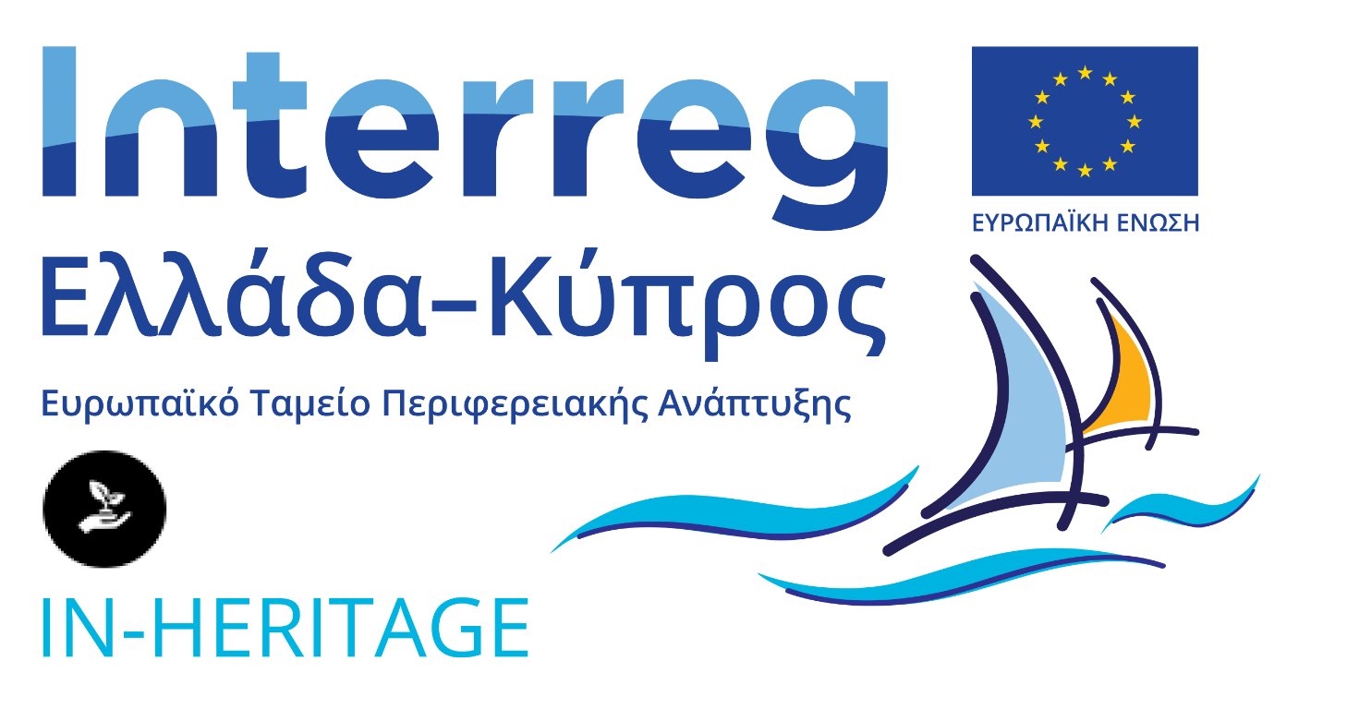

**Εθνική Συνομοσπονδία Ατόμων με Αναπηρία: Συναντήσεις Δικαιούχων της Πράξης (Π 1.3.4)**

Ημερήσια Διάταξη Εναρκτήριας Συνάντησης

Αθήνα, Δεκέμβριος 2021

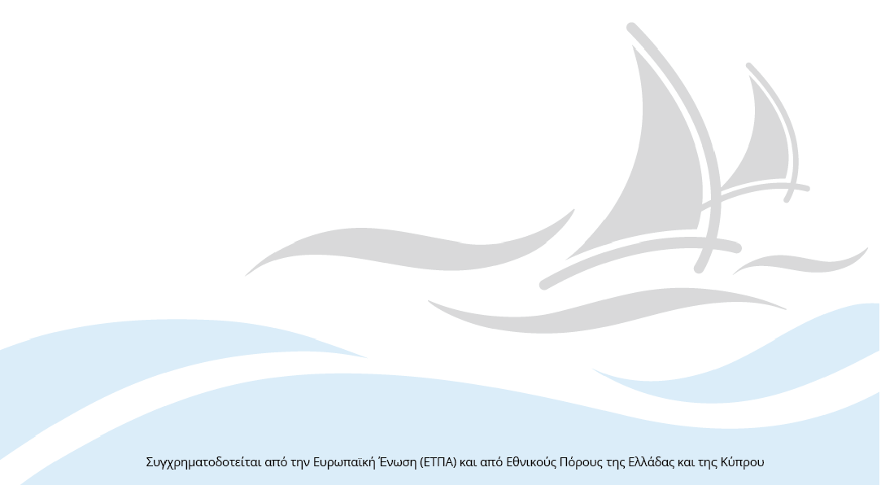

**2η Τεχνική Συνάντηση**

**της Πράξης με τίτλο «Προσβάσιμη Φύση και Πολιτισμός - Αειφόρος Τουρισμός» και ακρωνύμιο**

**In-Heritage**

**Τρίτη 14 Δεκεμβρίου 2021**

**Τόπος διεξαγωγής:**Κεντρικά ΓραφείαΕ.Σ.Α.μεΑ., Ελ. Βενιζέλου 236, 16341 Ηλιούπολη, Αθήνα

Join Zoom Meeting: <https://us02web.zoom.us/j/83109556451> (Passcode: 721341)

10:00 – 10:20 **Καλωσόρισμα, Εθνική Συνομοσπονδία Ατόμων με Αναπηρία**

10:20 – 10:50 **Πακέτο Εργασίας 1: Διαχείριση & Συντονισμός Έργου**, Εκπρόσωπος Κύριου Δικαιούχου

* + - * Πρόοδος ενεργειών από την Εναρκτήρια Συνάντηση
      * Προετοιμασία και προθεσμίες υποβολής στοιχείων 1ης Αναφοράς Προόδου της Πράξης
      * Τροποποιήσεις

10:50– 11:20 **Πακέτο Εργασίας 2: Δημοσιότητα & Πληροφόρηση**,

Εκπρόσωπος Κύριου Δικαιούχου

* + - * Οριστικοποίηση Επικαιροποίησης Επικοινωνιακού Πλάνου - Προτάσεις Δικαιούχων

Εκπρόσωπος Δικαιούχου 3

* + - * Παρουσίαση ιστοσελίδας της Πράξης

11:20 – 12:00 **Πρόοδος φυσικού αντικειμένου ανά Πακέτο Εργασίας και Παραδοτέο** (10 λεπτά κάθε Δικαιούχος)

12:00 – 12:30 Διάλλειμα καφέ

12:00 – 13:00 **Ερωτήσεις – Κλείσιμο Συζήτησης**

13:00 – 14:00 **Συνεδρίαση Ομάδας Διαχείρισης της Πράξης**